PENGEMBANGAN APLIKASI PEMBAYARAN SPP
BERBASIS JAVA NETBEANS



Disusun oleh:
Muhammad Mukhlis Robani

PROGRAM STUDI PENDIDIKAN TEKNOLOGI INFORMASI
FAKULTAS BISNIS DAN HUMANIORA
UNIVERSITAS TEKNOLOGI YOGYAKARTA
2025

BAB I
PENDAHULUAN

Pengembangan Sistem Informasi Pembayaran SPP adalah proses pembuatan atau peningkatan sistem berbasis komputer yang dirancang untuk mengelola dan memfasilitasi pembayaran SPP di suatu lembaga pendidikan. Sistem ini bertujuan untuk menyederhanakan proses pembayaran, meningkatkan efisiensi administrasi, dan memberikan kemudahan bagi siswa, orang tua, dan pihak sekolah.
Adapun tujuan dari pengembangan sistem informasi pembayaran SPP ini adalah:
- Mempermudah proses pembayaran SPP bagi siswa dan orang tua.
- Meningkatkan efisiensi dan akurasi pengelolaan data pembayaran SPP.
- Mempercepat proses pelaporan keuangan terkait pembayaran SPP.
- Meningkatkan transparansi dan akuntabilitas dalam pengelolaan keuangan sekolah.
- Mengurangi potensi kesalahan manusia dalam pencatatan dan perhitungan.
- Menyediakan informasi yang akurat dan mudah diakses terkait status pembayaran SPP.
Adapun untuk fungsi utama dalam pengembangan sistem informasi pembayaran SPP ini adalah untuk pengelolaan data siswa dan pencatatan transaksi pembayaran. Sedangkan untuk manfaatnya adalah siswa dan orang tua dapat melakukan pembayaran SPP secara online dengan lebih mudah, pihak sekolah dapat mengelola data pembayaran SPP secara lebih efisien dan akurat, dan meningkatkan citra positif sekolah karena penggunaan teknologi informasi.
Sistem informasi pemabayaran SPP ini dikembangkan menggunakan bahasa pemogramanan Java dengan bantuan IDE Neatbeans. Database yang digunakan adalah MYSQL untuk menyimpan data utama sistem. Sistem ini dirancang untuk memudahkan proses administrasi pembayaran SPP, baik bagi pihak bendahara maupun siswa, dengan menyediakan fitur-fitur seperti login pengguna, pengelolaan data siswa dan tagihan, serta pencatatan dan pelaporan pembayaran.

BAB II
ANALISIS DAN PERANCANGAN

- Analisis Kebutuhan
- Kebutuhan Hardware
Perangkat | Spesifikasi Minimum | Keterangan
PC/Laptop | Prosesor dual core, RAM 4GB, SSD 128GB | Berfungsi dalam melakukan inputan dan validasi pada sistem yang akan dikembangkan.
Internet | Minimal 5 mbps dan stabil | Berfungsi sebagai penyedia layanan internet untuk bisa mengakses sistem

- Kebutuhan Software
Komponen | Rincian/Contoh | Keterangan
Java Runtime | JRE (Java Runtime Environment) 11+ | Berfungsi sebagai platform untuk mengakses sistem berbasis desktop
Database Driver | JDBC sudah tertanam dalam aplikasi | Berfungsi sebagai database sistem.

- Perancangan Antar Muka Sistem
No | Rancangan
1 | Login  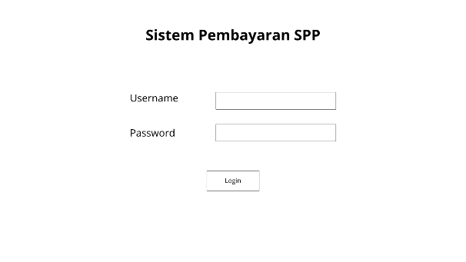
2 | Data User (admin)  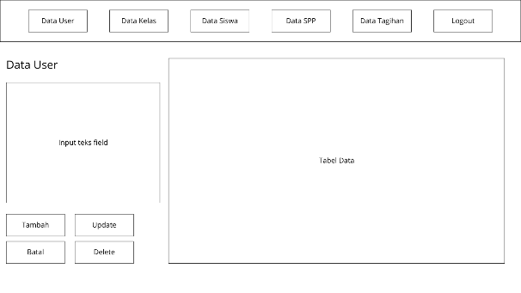
3 | Data Kelas (admin)  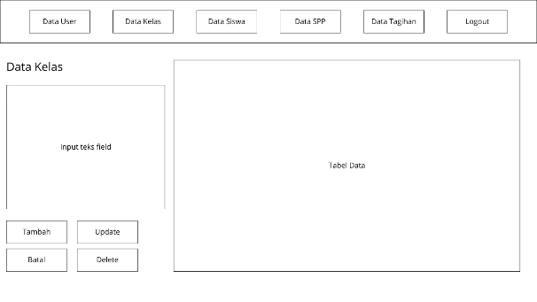
4 | Data Siswa (admin)  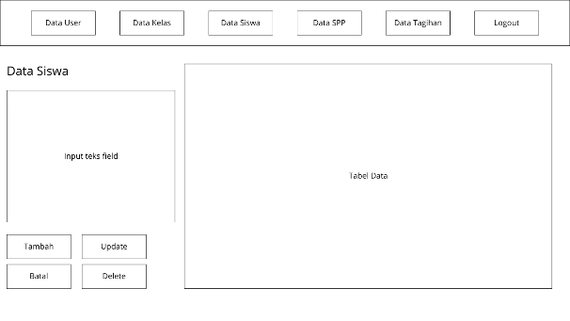
5 | Data SPP (admin)  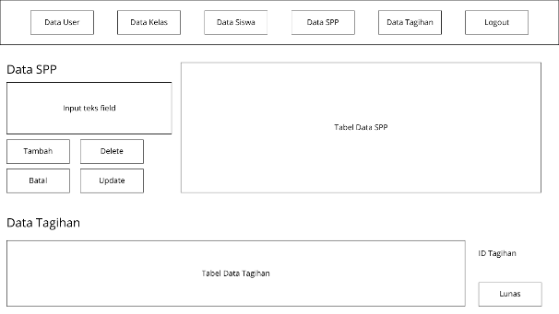
6 | Data Tagihan (admin)  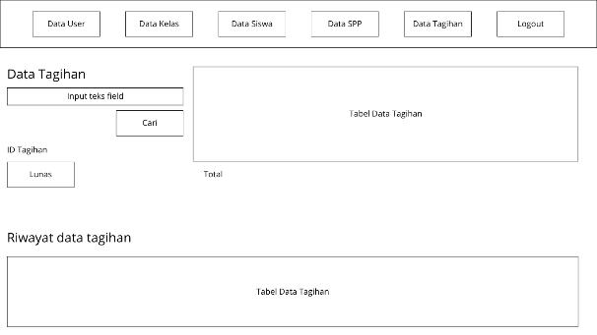
7 | Tagihan (siswa)  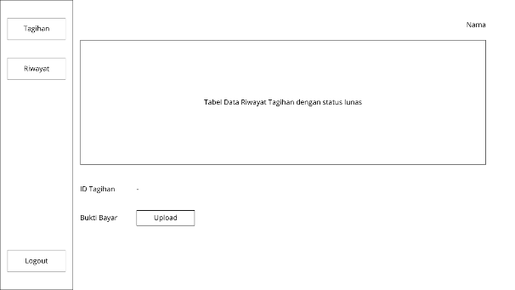
8 | Riwayat (siswa)  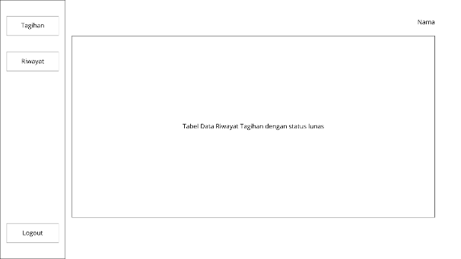

- Flowchart
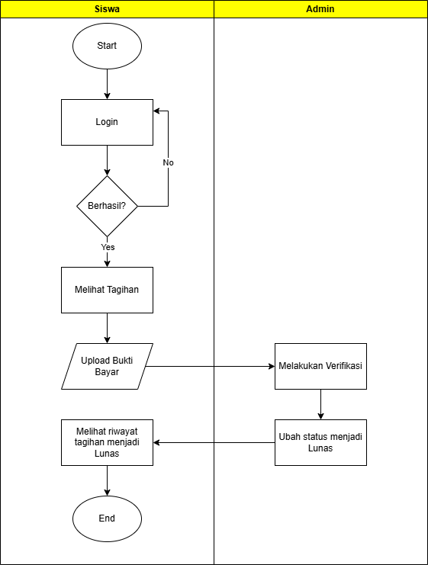
- Diagram
- Use Case Diagram
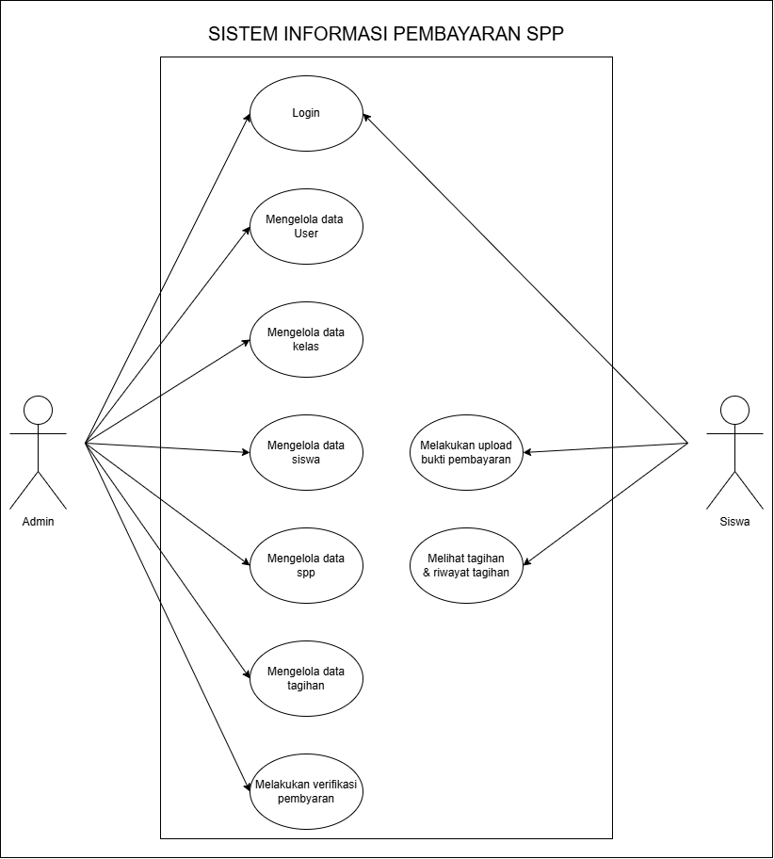
- Aktivity Diagram
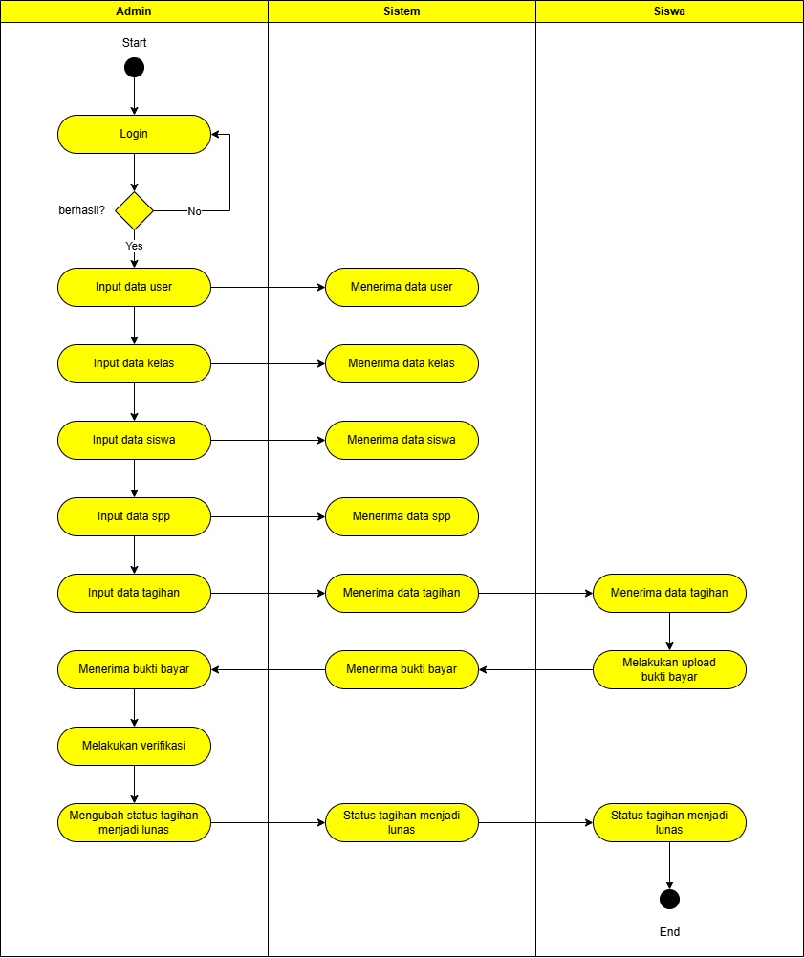
- Class Diagram
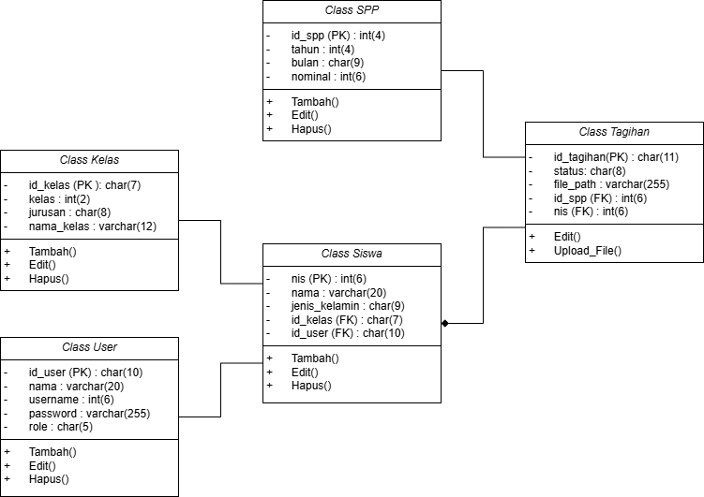
- Entity Relationship Diagram
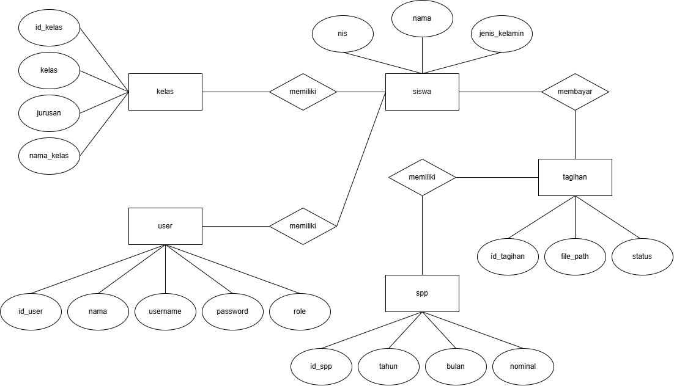
- DFD Level 0
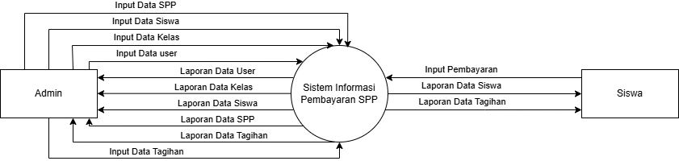
- DFD Level 1
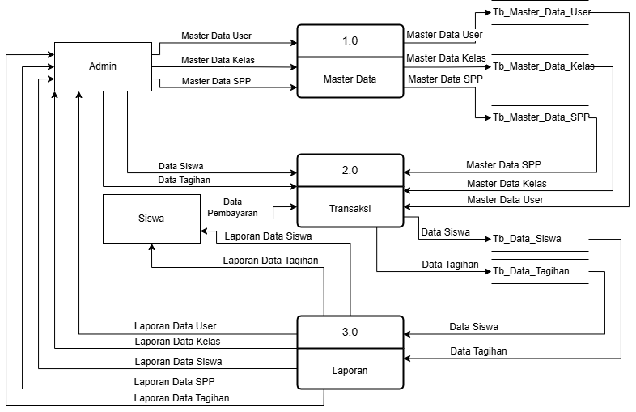
- DFD Level 2
DFD Level 2 Proses 1
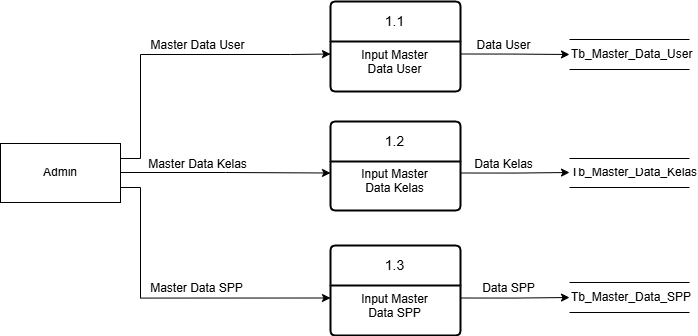
DFD Level 2 Proses 2
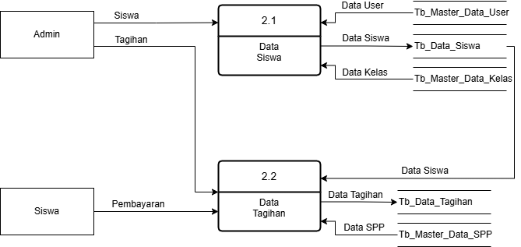
DFD Level 2 Proses 3
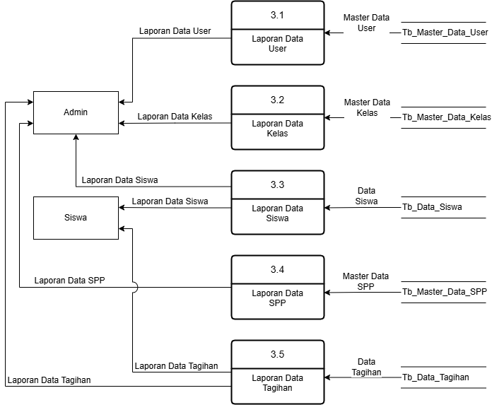
- Rancangan Database
- Rancangan table database
Tabel User
Tabel User
ID_User
Nama
Username
Password
Role

Tabel Kelas
Tabel Kelas
ID_Kelas
Kelas
Jurusan
Nama Kelas

Tabel Siswa
Tabel Siswa
NIS
Nama
Jenis_Kelamin
ID_Kelas
ID_User

Tabel SPP
Tabel SPP
ID_SPP
Tahun
Bulan
Nominal

Tabel Tagihan
Tabel User
ID_Tagihan
File_Path
Status
NIS

- Rancangan database (query)
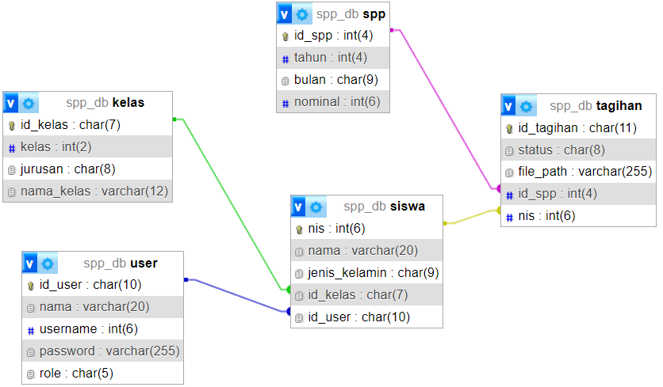
BAB III
HASIL DAN PEMBAHASAN
- Tampilan Login
Tampilan login untuk masuk kedalam sistem pembayaran SPP. Jika yang login admin maka akan masuk ke halaman data user. Sedangkan siswa akan masuk ke dalam halaman tagihan.
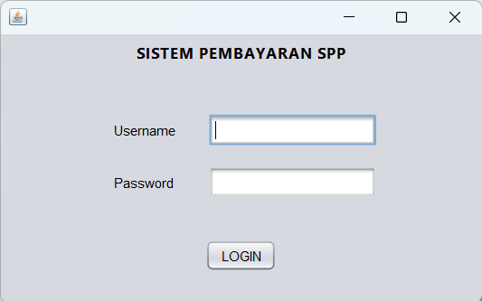

- Tampila Data User (admin)
Pada tampilan data user akan menampilkan data-data user dan terdapat beberapa tombol seperti tombol Tambah untuk menambah data user, tombol Batal untuk mengosongkan input text field, tombol Update untuk memperbarui data atau merubah data user, dan tombol Delete untuk menghapus data user.
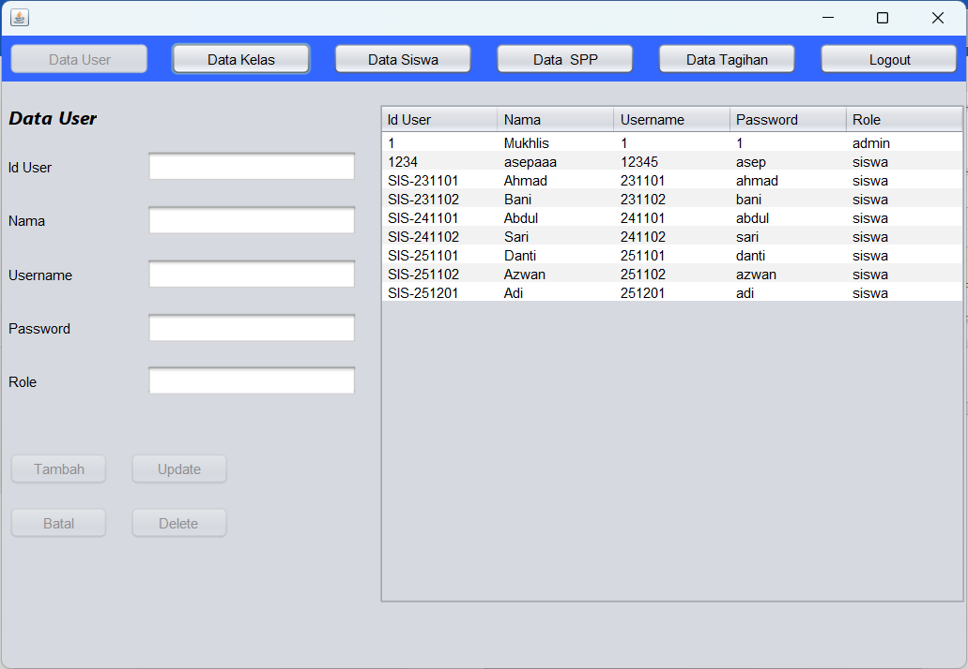

- Tampilan Data Kelas (admin)
Pada tampilan data kelas akan menampilkan data-data kelas dan terdapat beberapa tombol seperti tombol Tambah untuk menambah data kelas, tombol Batal untuk mengosongkan input text field, tombol Update untuk memperbarui data atau merubah data kelas, dan tombol Delete untuk menghapus data kelas.
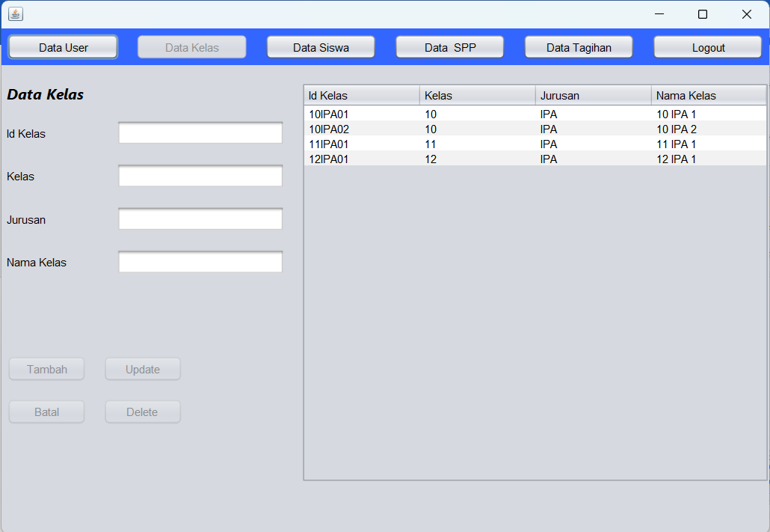

- Tampilan Data Siswa (admin)
Pada tampilan data siswa akan menampilkan data-data siswa dan terdapat beberapa tombol seperti tombol Tambah untuk menambah data siswa, tombol Batal untuk mengosongkan input text field, tombol Update untuk memperbarui data atau merubah data siswa, dan tombol Delete untuk menghapus data siswa.
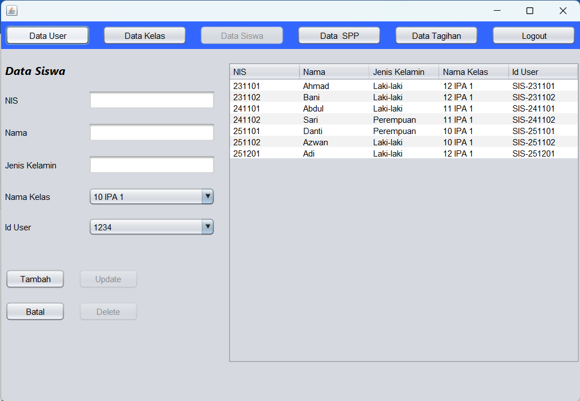

- Tampilan Data SPP (admin)
Pada tampilan data SPP akan menampilkan data-data SPP dan data tagihan siswa. Terdapat beberapa tombol seperti tombol Tambah untuk menambah data SPP, tombol Batal untuk mengosongkan input text field, tombol Update untuk memperbarui data atau merubah data SPP, dan tombol Delete untuk menghapus data SPP. Jika menambah data SPP, maka table data tagihan akan otomatis terisi dan tertagih ke seluruh siswa dan jika menghapus salah satu data SPP, maka semua data tagihan yang sesuai dengan ID SPP yang di hapus akan terhapus juga.
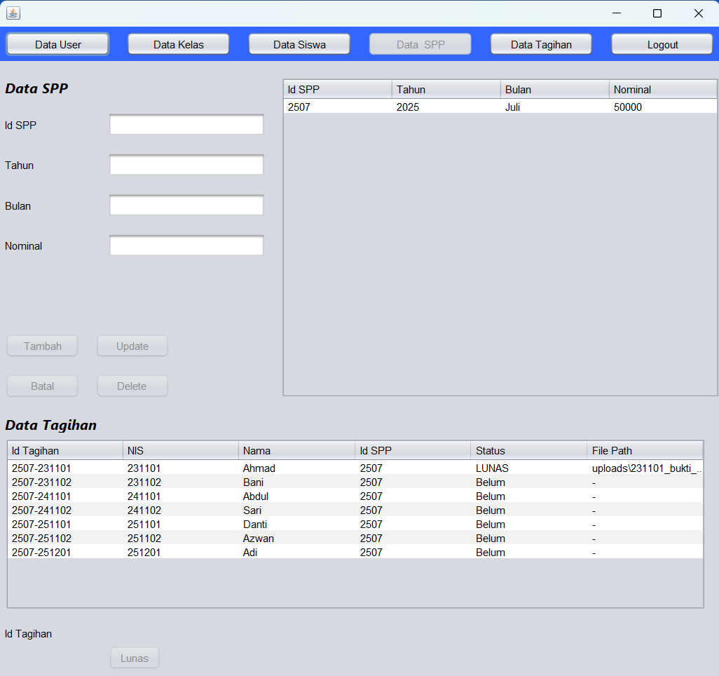

- Tampilan Data Tagihan (admin)
Pada tampilan data tagihan berfungsi sebagai untuk mencari data siswa sesuai dengan NISnya yang berkaitan tentang adanya siswa yang melapor terkait pembayaran. Jadi jika siswa tersebut sudah melakukan pembayaran dan melakukan upload bukti pembayaran, akan tetapi belum dilakukan verifikasi oleh admin, maka admin bisa langsung memprosesnya dengan secar fleksibel pada tampilan Data Tagihan ini.
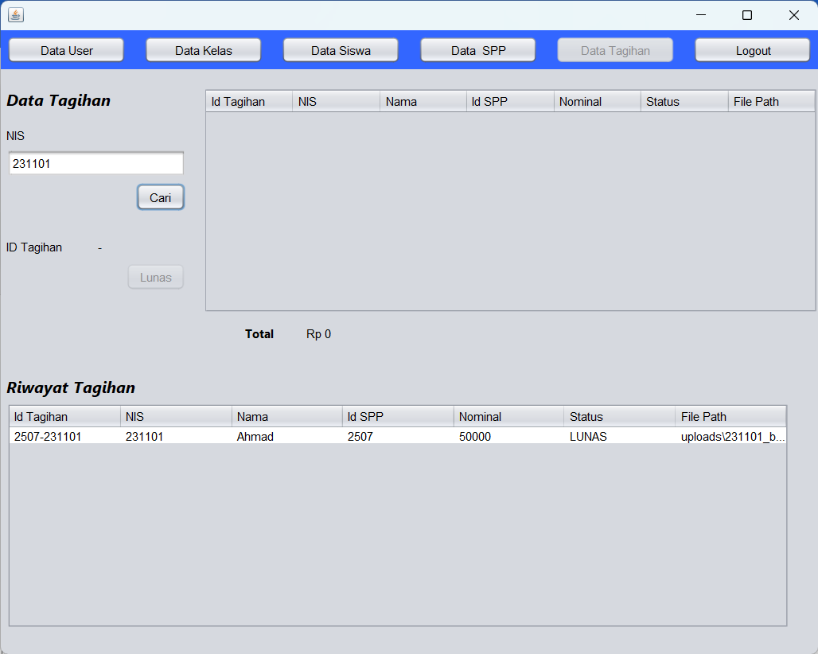

- Tampilan Tagihan (siswa)
Pada tampilan Tagihan ini merupakan tampilan untuk siswa. pada halaman ini akan menampilkan data tagihan kepada siswa dengan status tagihannya Belum yang berarti belum dilakukan pembayaran. Lalu terdapat tombol upload bukti pembayaran yang berfungsi sebagai mengupload bukti pembayaran.
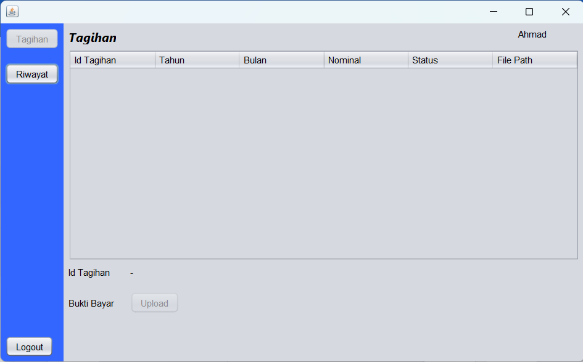

- Tampilan Riwayat (siswa)
Pada tampilan ini akan menampilkan data riwayat tagihan siswa dengan statusnya LUNAS. Jadi siswa dapat melihat riwayat tagihan pembayarannya yang sudah dilakukan.
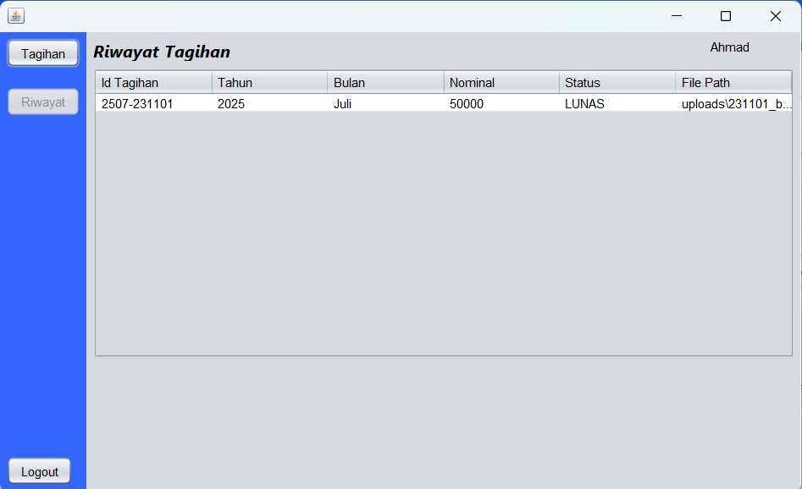

Pasword admin
1:1

